Karta nr 6 Ł

Przedmiot zamówienia | Wymiary – mm  dł. x gł. x wys. | Opis
Ławka do siedzenia  Zdjęcie wyłącznie  przykładowe poglądowe  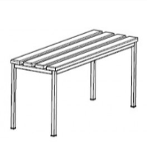 | 1500 x 350 - 400 x 400-410 | Podnóże z metalowych profili zamkniętych  kolor: Ral 7035  plastikowe regulowane ślizgacze do ochrony pokryć podłogowych  siedzenie listwy drewniane lakierowane lakierem bezbarwnym

Karta nr 5 R M S

Przedmiot zamówienia | Wymiary – mm  wys. x szer. x gł. | Opis
Regał magazynowy metalowy skręcany | 2000 x 900 -1000 x 500-600 /5 półek | Wykończenie: ocynk  Półka : blacha ocynkowana  Mocowanie półek system śrubowy  Obciążenie na 1 półkę min 170 kg  Słupy nośne kątownik perforowany  Regał wyposażony w otwory montażowe  Nogi zakończone stopkami zabezpieczającymi podłoże przed porysowaniem  Zgodność z normą PN-88/M 78321
Wymagany Dokument
* Dokument wystawiony przez producenta oferowanych regałów magazynowych określający dopuszczalne min obciążenie półki 170 kg

Karta nr 7 S

Przedmiot zamówienia | Wymiary – mm  wys. x szer. x gł. | Opis
Stojak wielo- haczykowy metalowy  obustronny na kółkach  Zdjęcia wyłącznie  przykładowe poglądowe  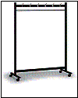  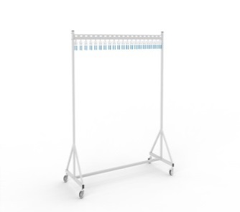 | nie mniejszy niż 1751 x1002 x 460 | Konstrukcja z profili stalowych o wymiarach nie mniejszych niż 40 x 27 mm , powierzchnia wykończona lakierem proszkowym  Kolor RAL 7035  drąg wykonany obustronnie z minimum 12 haczykami po 6 z każdej strony na ubrania i czapki , poniżej drąg na wieszaki .  4 kółka jezdne (w tym 2 z blokadą ruchu)  .

Karta nr 1 SZ M T 1

Przedmiot zamówienia | Rodzaj zamka | Wymiary zewnętrzne mm  opis | Wymóg normy/zgodności
Szafa metalowa do przechowywania informacji niejawnych spełniające wymagania  KL A Typ 1 lub  Typ 1  wg Rozporządzenia Rady Ministrów z dnia 29 maja 2012 r. w sprawie środków bezpieczeństwa fizycznego stosowanych do zabezpieczenia informacji niejawnych | szafa  skrytka  zamek kluczowy  typ 2 klasa A | wys. x szer. x gł.  1500 x 600-700 x 400-500  3 półki z regulacją wysokości zawieszenia  jednodrzwiowa  uchwyty do plombowania  kolor RAL 9001 | Oferowane szafy metalowe na dokumenty niejawne Typ 1 wg Rozporządzenia RM z 29.05.2012 r oraz zastosowane w nich zamki zgodne z Polską Normą PN-EN 1300  mają spełniać wymagania stawiane szafom do :  - przechowywania dokumentów niejawnych zawartych w  *Rozporządzeniu Rady Ministrów z dnia 29.05.2012 r ( Dz. U. z 2012 poz.683) w sprawie środków bezpieczeństwa fizycznego stosowanych do zabezpieczania informacji niejawnych.  . Szafy oraz montowane zamki  muszą posiadać certyfikat wydany przez jednostkę certyfikującą akredytowaną w krajowym systemie akredytacji.
Wymagane Certyfikaty
* Certyfikat zgodności IMP dla szaf do przechowywania informacji niejawnych potwierdzający zgodność szaf metalowych : z klasa wyrobu - Typ 1 wg Rozporządzenia Rady Ministrów z 29.05.2012 r w sprawie środków bezpieczeństwa fizycznego stosowanych do zabezpieczania informacji niejawnych

Karta nr 4 SZM BHP
Przedmiot zamówienia | Wymiary zewnętrzne mm  wys. x szer. x gł. | Opis
Szafa metalowa ubraniowa na nóżkach /BHP/  Zdjęcie wyłącznie przykładowe poglądowe  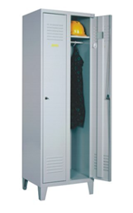 | nie mn. niż 1800x 600 x 490-500  (szer. jednej komory 30) | Wykonana są z blachy stalowej o gr min 0,8 -1 mm  Dwudrzwiowa /dwukomorowa/ szafa ubraniowa na nóżkach  Każda komora wyposażona w półkę, uchwyty na ubrania , belka na wieszaki ,lusterko  Drzwi wyposażone w otwory wentylacyjne  Nóżki wyposażone w regulatory wysokości  Zamki z wkładką patentową z 2 kluczami  kolor: Ral 7035

Karta nr 2 SZ M S 2

Przedmiot zamówienia | Rodzaj zamka | Wymiary zewnętrzne mm  opis | Wymóg normy/ zgodności
Szafa metalowa do przechowywania informacji niejawnych broni i amunicji  Klasa S 2 typ 3 | szafa  zamek  mechaniczny - szyfrowy  typ 3 kl. B  +  zamek kluczowy  typ 2 klasa A  skrytka  zamek kluczowy  typ 2 klasa A | wys. x szer. x gł.  1500 x 600-700 x 400-500  3 półki z regulacją wysokości zawieszenia  jednodrzwiowa  uchwyty do plombowania  kolor RAL 9001 | Oferowane szafy metalowe na dokumenty niejawne, broń i amunicję kl. S 2 wg PN -EN 14450: 2006 Typ 3 wg Rozporządzenia RM z 29.05.2012, oraz zastosowane w nich zamki zgodne z Polską Normą PN-EN 1300  mają spełniać wymagania stawiane szafom  do :  - przechowywania dokumentów niejawnych  zawartych w  *Rozporządzeniu RM z 29.05.2012 r zawartych w Rozporządzeniu Rady Ministrów z dnia 29.05.2012 r ( Dz. U. z 2012 poz.683) w sprawie środków bezpieczeństwa fizycznego stosowanych do zabezpieczania informacji niejawnych  - przechowywania broni i amunicji  zawartych w  * Rozporządzeniu Ministra Spraw Wewnętrznych i Administracji z dn. 21.10.2011 r w sprawie zasad uzbrojenia specjalistycznych uzbrojonych formacji ochronnych i warunków przechowywania oraz ewidencjonowania broni i amunicji.( Dz. U. Nr 245 poz. 1462) wraz z późniejszymi zmianami  * Rozporządzeniu Ministra Spraw Wewnętrznych z dnia 26.08.2014 r w sprawie przechowywania ,noszenia oraz ewidencjonowania broni i amunicji (Dz.U. poz. 1224)  Szafy oraz montowane zamki  muszą posiadać certyfikat wydany przez jednostkę certyfikującą akredytowaną w krajowym systemie akredytacji
Wymagane Certyfikaty
* Certyfikat zgodności IMP dla szaf do przechowywania informacji niejawnych potwierdzający zgodność szaf metalowych z klasą S2 (wg PN-EN 14450:2006) Typ 3 (wg Rozporządzenia Rady Ministrów z dnia 29 05 2012 r. w sprawie środków bezpieczeństwa fizycznego stosowanych do zabezpieczania informacji niejawnych)
* Certyfikat zgodności IMP dla szaf do przechowywania broni i amunicji potwierdzający zgodność szaf metalowych z klasą S2 (wg PN-EN 14450:2006) że szafa spełnia wymagania zawarte Rozporządzeniu Ministra Spraw Wewnętrznych i Administracji z dn. 21.10.2011 r w sprawie zasad uzbrojenia specjalistycznych uzbrojonych formacji ochronnych i warunków przechowywania oraz ewidencjonowania broni i amunicji.( Dz. U .Nr 245 poz. 1462) wraz z późniejszymi zmianami ,Rozporządzeniu Ministra Spraw Wewnętrznych z dnia 26.08.2014 r w sprawie przechowywania ,noszenia oraz ewidencjonowania broni i amunicji (Dz.U. poz. 1224)

Karta nr 3 SZ M - WS

Przedmiot zamówienia | Wymiary - mm | Opis
Szafa metalowa  wielo - skrytkowa  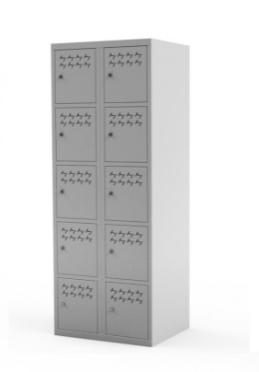  Zdjęcie poglądowe | wys. x szer. x gł.  1800 x 600 x 490-500  + 10 skrytek | - konstrukcja szaf metalowa – blacha stalowa o gr min 08,- 1 mm  - schowki 10 szt. /2 kolumny po 5 skrytek  - miejsce na identyfikator  - otwory wentylacyjne  - kolor RAL 7035  - do każdej szafy: zamek w systemie klucza master + klucz master jeden do jednej szafy  - skrytki: każda z osobnym zamkiem + 2 klucze.  Wszystkie wyroby produkowane są zgodnie z międzynarodową normą jakości ISO 9001:2008, ISO 14001:2005, zgodnie z dyrektywami CE oraz zgodnie z Polskimi Normami.

